四、作图题(每小题2分。共6分)
29．重为10N的木块静止在斜面上，在图9中用力的图示法画出这个重力．
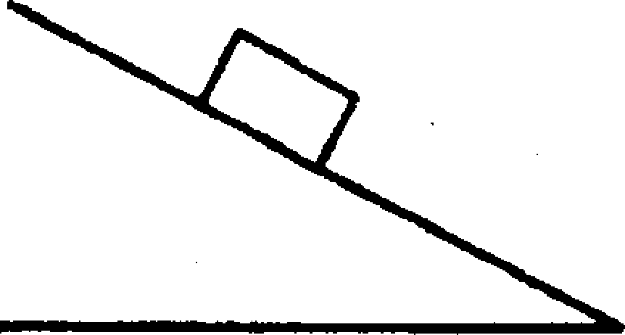
30．小宇同学在家中阁楼上有一个小型物理实验室，如图所示，但他每次做光学实验时就感到很麻烦，因为需要跑到有天窗的一间，请你用平面镜帮他将阳光引到实验室并使阳光垂直射到实验台的台面上，要求在图中画出平面镜及其中一条光线，用箭头标出光线方向．
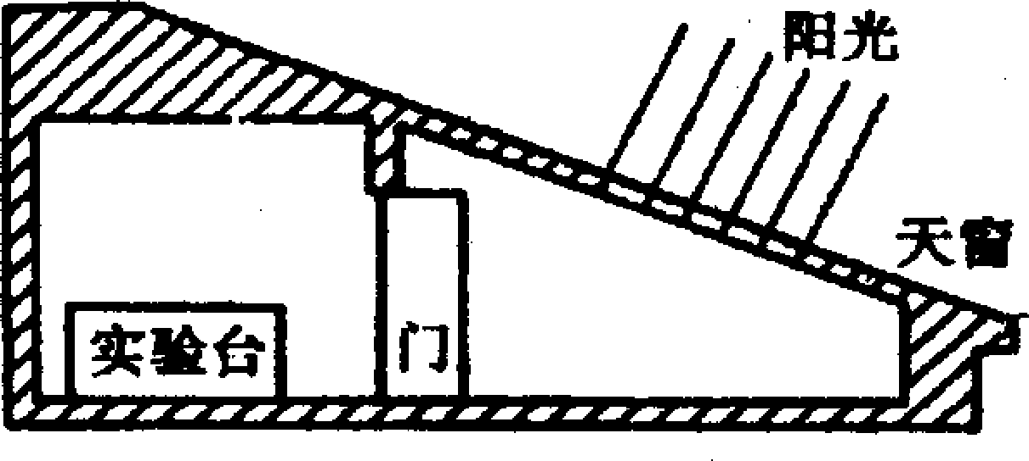
31．将图中的电磁铁连入你设计的电路中(在方框内完成)，要求：A．电路能改变电磁铁磁性的强弱；B．使小磁针静止时如图所示．
